奥图项目计划书

|  |  |  |  |
| --- | --- | --- | --- |
| 攥写人： | 杨超 | 版本号： | v0.1 |
| 所属部门： | 创新产品组 | 创建时间： | 2016/06/17 |

目录

一、简述 3

二、项目背景 3

三、目标 3

四、解决方案 3

4.1 原生方案 3

4.2 优化方案 4

4.2.1 优化原始方案 4

4.2.2 增加日常服务 4

4.2.3 控制眼镜内应用 4

五、总结 5

1. 简述

可穿戴设备和人工智能都将是以后人们生活中不可或缺的部分，而可穿戴设备和人工智能的结合将是大势所趋

1. **项目背景**

在科技不断进步和生活水平的不断提高的当下，各类的穿戴设备纷纷涌现。但是，当下的用户已经从最初的怀着尝鲜和猎奇的心态中走了出来，更多的用户开始开率穿戴设备的实用性，因此穿戴设备也需要从最初的新奇走向实用的场景，而要穿戴设备在各类场景中实用，就需要将设备智能化，首先，用户控制方便，如语音控制或者更简单的手势控制，其次也是最核心的，就是要理解用户的意思，这样才能给用户更好的体验。

在此背景下，怎么样让设备更简单快速且高效的实现智能化是关键的问题，而眼睛作为最前沿的穿戴设备，智能化是迫在眉睫的需求，奥图作为国内顶尖的智能眼睛厂商，将奥图眼镜实现智能化将更好更快速的占据各领域的市场。

1. **目标**

实现奥图眼镜智能化，更大的加强奥图眼镜的实用性和用户体验

1. **解决方案**

**4.1 原生方案**

当前奥图眼睛能实现语音控制， 语音控制流程如下： 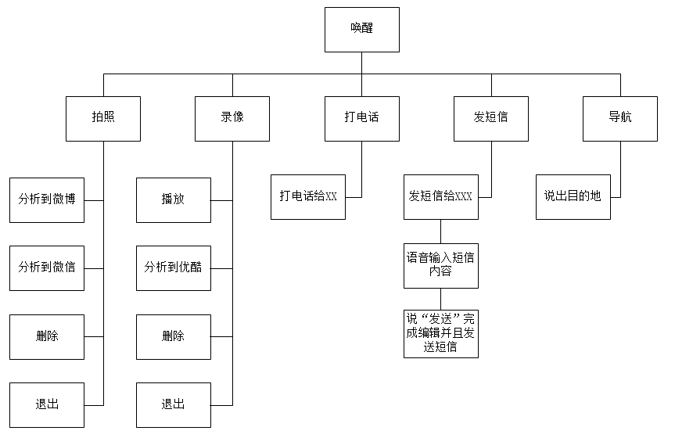

使用控制流程说明：

1. 特定唤醒词唤醒，（OK，coolglass）
2. 选择要执行的操作，必现按照提示的特定语句来操作，如拍照、录像、打电话给XXX或者导航等
3. 选择对应的操作后可以有相对简单的后续操作，如拍照后删除、分享，录像后分享、查看删除等

由上述流程可以看出，原生方案中奥图眼镜语音控制指令和功能较为单一，用户必须要完全按照特定的指令才能完成操作，并且功能过于简单，不能给用户提供良好的体验。

**4.2 优化方案**

要让产品更加契合用户的使用需求，并且更大的提升用户使用体验，而通过与小i进行有机的结合后，可以从以下三个方面取得优化

4.2.1 优化原始方案

通过小i的智能语义理解可以有更加丰富的指令，如下表：

|  |  |
| --- | --- |
| 原始方案指令 | 新方案指令 |
| 拍照 | 给我拍个照 |
| 照相 |
| 打开相机 |
| 录像 | 拍个视频 |
| 拍小视频 |
| 打电话给XXX | 给XXX打电话 |
| 联系XXX |
| XXX号码多少 |
| 发短信给XXX | 发信息给XXX |
| 给XXX发短信 |
| 导航 | 导航去XXX |
| XXX怎么去 |

4.2.2 增加日常服务

要使得眼镜实用性更强，不仅仅要让眼镜足够新颖，同时也要使得眼镜在生活中能够实用，如此才能保证用户长久使用，与小i结合后能拥有丰富的日常服务，如下表：

|  |  |
| --- | --- |
| 服务 | 指令 |
| 天气 | 今天天气怎么样 |
| 北京明天的天气 |
| 备忘 | 我的待办事项 |

4.2.3 控制眼镜内应用

在通过与小i的有机结合，后期眼镜可以与用户实现更多更好的使用体验，可以通过语音来实现直接控制眼镜内的各种应用，如下表：

|  |  |
| --- | --- |
| 应用 | 指令 |
| 图库 | 打开相册 |
| 通话记录 | 打开通话记录 |
| 通讯录 | 打开通讯录 |

通过以上优化，能使用户更加自如的控制眼镜，同时也极大的提升了眼镜的实用性，使得产品更好的占据市场份额

1. **总结**